Projeto de um sistema de gestão de Estoque.

O objetivo deste sistema é fazer uma gestão de estoque simples de produtos,

Pode ser utilizado por pequenas lojas e mercados, o intuito é ser simples e funcional.

Antes de utilizar deve-se pegar o arquivo de sql:

A

o

abrir

executar

o

seguinte

texto

:

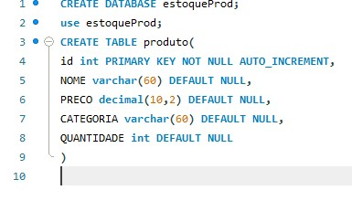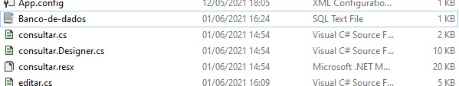

Depois de concluir verificar se a conexão está certa com o usuário no SQL no arquivo novo_cadastro.cs, excluir.cs, exibir.cs, editar.cs e consultar.cs:



----------------------------------------------------------------------------------- Essa é a tela inicial, ao clicar em NOVO aparece uma nova tela para fazer cadastro de um novo produto.

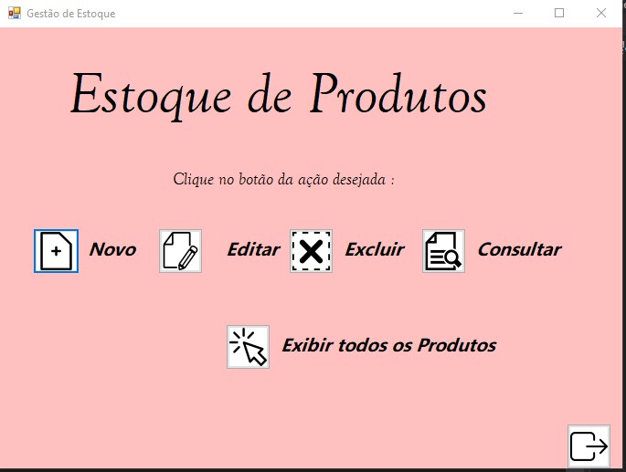

Na tela novo basta colocar as informações e clicar em enviar.

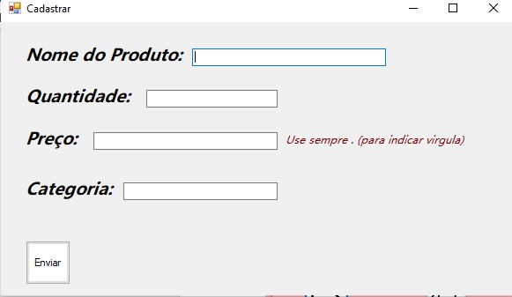

Quando o cadastro for feito aparece essa mensagem:

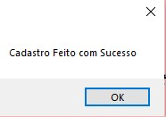

Ao final volta para a tela inicial:



Clicando em editar aparece a tela:

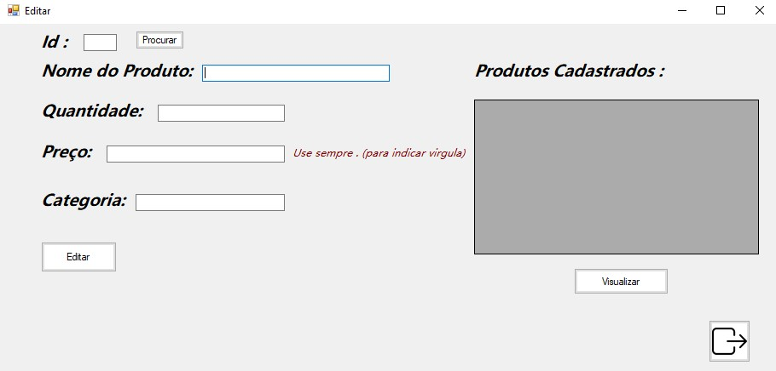

Em visualizar aparece todos os produtos para que o usuário possa ver todos os ids e ver as modificações:

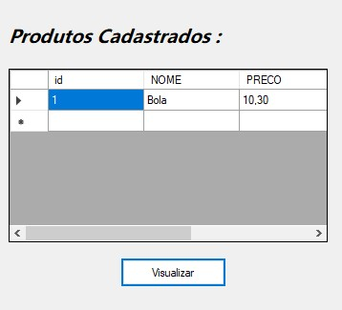

Para editar um dos produtos coloca-se o número do Id para aparecer os dados a serem modificados:



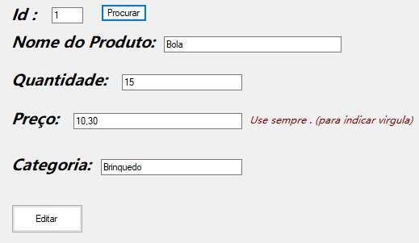

Ao clicar em editar aparece uma tela de editado com sucesso e os campos ficam limpos:

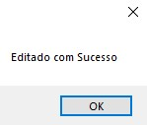

Para voltar a tela inicial clicar em:



Clicando em consultar:



Aparece a seguinte tela:

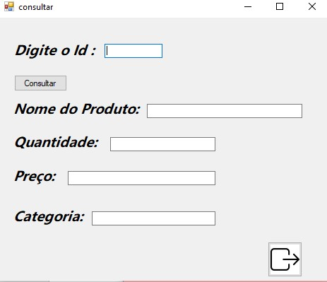

Para ver o produto desejado basta colocar o id e clicar em consultar:

 Assim aparece todas as informações:

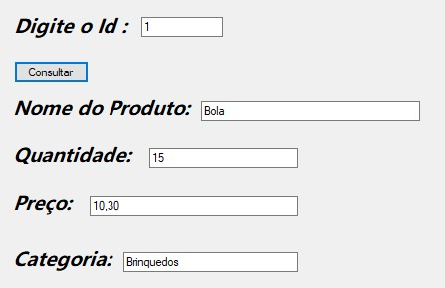

Para voltar a tela inicial clicar em:



Agora clicando em exibir todos os produtos :



Temos a seguinte tela:

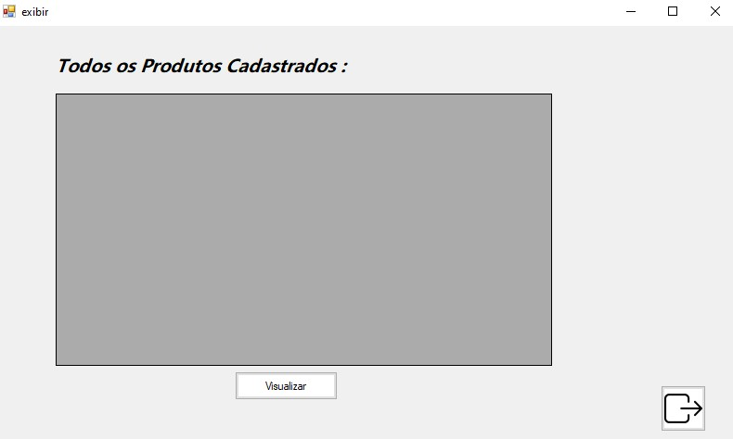

Clicando em visualizar aparece todas os produtos:

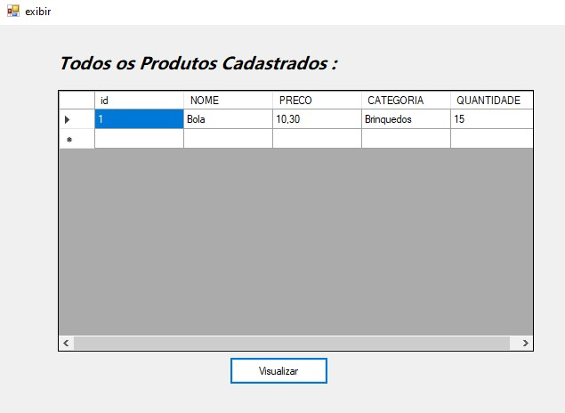

Para voltar a tela inicial clicar em:



Quando clicamos em excluir:



Aparece a seguinte tela:

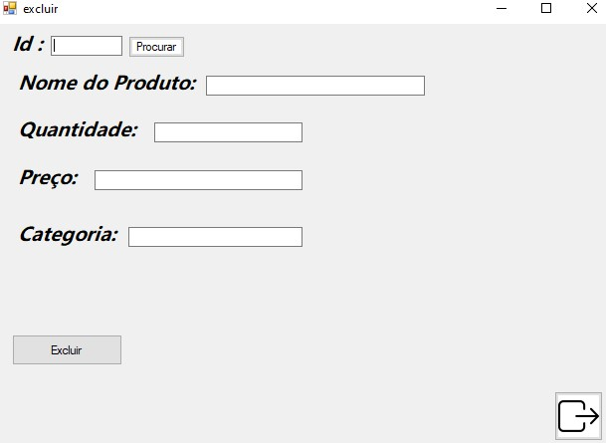

Para excluir primeiro colocar o id e clicar em procurar:



Aparece para o usuário todas as informações:

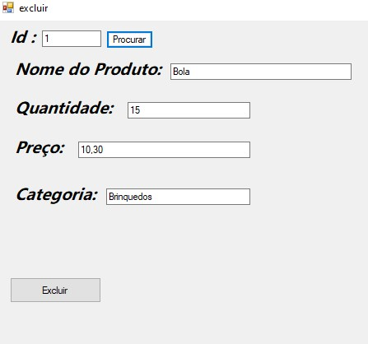

Clicando em excluir o produto é excluído e aparece a seguinte mensagem :

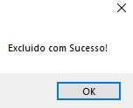

Para fechar o programa basta clicar em fechar na tela inicial ou no botão no canto inferior:

